Kemahiran Abad ke 21
Ariff Muazzam bin Ab Halim, Norhana Afira binti Garahana & Noor Hajijah binti Maulah
ariffmuazzam@gmail.com, hanaafiragarahana@gmail.com & noorhajijahbintimaulah@gmail.com
Fakulti Pendidikan, Universiti Kebangsaan Malaysia Bangi

Abstrak

Kajian ini dijalankan adalah bertujuan untuk meningkatkan kefahaman para graduan pendidikan tahun satu mengenai kemahiran abad ke-21. Seramai 30 orang pelajar pendidikan terlibat dalam soal selidik ini. Pemilihan kumpulan sasaran kajian ini kami lakukan melalui soal selidik yang dilakukan sepanjang seminggu. Pemerhatian ini khusus untuk melihat kefahaman mereka mengenai kemahiran abad ke-21 .Kami telah menggunakan kaedah soal selidik atas talian melalui google form yang para pelajar pendidikan boleh jawab melalui link yang telah diberikan. Setiap soalan yang dikemukakan melalui soal selidik ini memberi lebih kefahaman kepada tajuk kami iaitu kemahiran abad ke-21. Adalah diharapkan agar kajian yang telah dibuat ini akan dapat membantu rakan seperjuangan dalam mendidik dan mempraktikkan kemahiran abad ke-21 dalam mendidik generasi Z masa datang. Kami juga amat berharap agar masyarakat faham mengenai kemahiran abad ke-21 ini.

Pengenalan

Kemahiran menurut Dewan Bahasa dan Pustaka ialah kecekapan dan kepandaian melakukan sesuatu . Kemahiran abad ke 21 ialah bermaksud kebolehan serta kecekapan yang diperlukan ketika abad ke 21 ini. Seperti yang kita tahu, kemahiran abad ke 21 merujuk kepada pergerakan global yang semakin meningkat untuk mentakrifkan semula matlamat pebdidikan, untuk mengubah bagaimana pembelajaran yang diamalkan setiap hari dan juga untuk mengembangkan lagi kepelbagaian cara atau langkah-langkah dalam pencapaian pelajar. Ia merupakan satu usaha untuk memenuhi permintaan baru abad ke 21. Ini kerana semakin negara membangun dan moden.pelajar juga perlu semakin berusaha untuk memenuhi keperluan untuk menjadi pelajar abad ke 21 secara langsung mampu bersaing di peringkat global.

Universiti kebangsaan malaysia(UKM) antara universiti yang mengamalkan dan mempratikan kemahiran abad ke 21 melalui krusus GE1155 iaitu komputer dalam pendidikan.kajian telah dilakukan dengan mengfokuskan kepada pelajar UKM tahun 1 sebagai sasaran kajian.kajian ini dilakukan untuk mengetahui kefahaman dan keberkesanan kemahiran abad 21 kepada pelajar tahun 1 UKM.

Objektif Kajian

- Mengenalpasti tahap pemahaman pelajar tahun 1 Fakulti Pendidikan UKM mengenai Kemahiran Abad ke 21
- Mengenalpasti kelemahan pelajar tahun 1 Fakulti Pendidikan UKM tentang kemahiran Abad ke 21
- Mengkaji kerberkesanan Kemahiran Abad ke 21 terhadap pelajar tahun 1 di Fakulti Pendidikan UKM

Metodologi Kajian
- Kajian ini adalah satu kajian kuantitatif menggunakan kajian atas talian iaitu melalui google form yang boleh diakses melalui link berikut
https://docs.google.com/forms/d/1QWBHbiv0QJHGtROF7OPRMRl32umoTk6Wdfc2sMgu7j4/viewform?c=0&w=1

- Seramai 30 orang pelajar tahun satu fakulti pendidikan telah menjawab soal selidik ini.

Dapatan Kajian

Data Demografi Responden
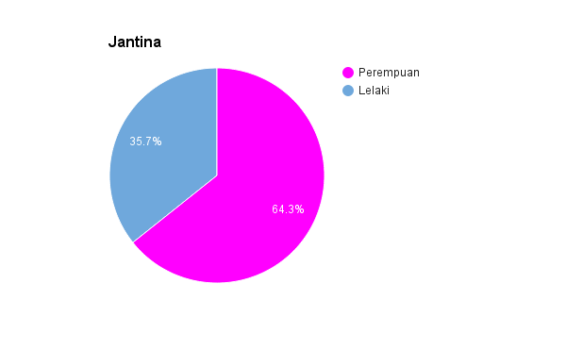
Diagram 1.1
Daripada kajian soal selidik tersebut, didapati majoriti daripada 30 responden tersebut % adalah perempuan. Mengikut carta pai tersebut, menunjukkan bahawa 64.3 adalah perempuan dan selebihnya lelaki.
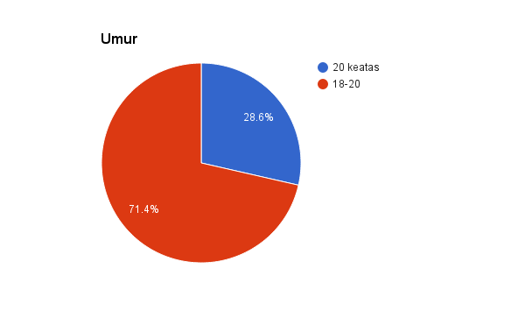
Diagram 1.2
Secara keseluruhannya, 71.4% daripada 30 responden berumur 18-20 tahun manakala hanya 28.6% berumur 20 tahun dan keatas. Data ini menunjukkan bahawa majoriti daripada responden berumur 18-20 tahun.
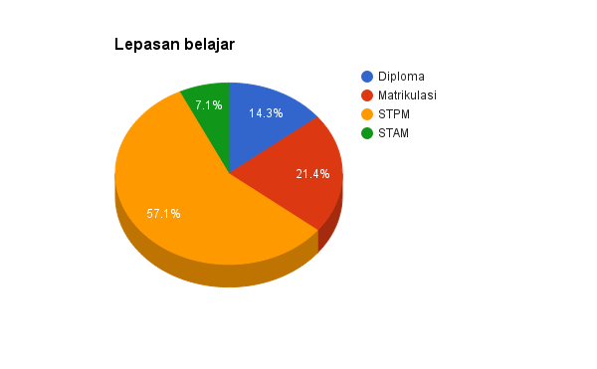
Diagram 1.3
Data menunjukkan bahawa, 57.1%daripada responden merupakan pelajar lepasan STPM, manakala 21.4% merupakan pelajar lepasan matrikulasi. Pelajar lepasan diploma pula 14.3% daripada keseluruhan responden dan pelajar lepasan STAM hanya 7.1%. Ini menunjukkan majoriti daripada responden merupakan pelajar lepasan STPM.
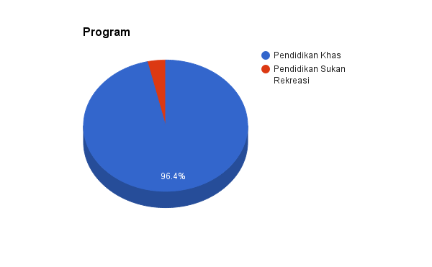
Diagram 1.4
Berdasarkan carta pai diatas, 96% daripada responden merupakan prasiswazah daripada program Pendidikan khas manakalah selebihnya merupakan pelajar dari pendidikan sukan rekreasi.

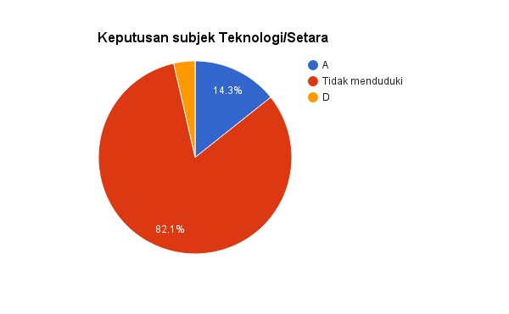
Diagram 1.5
Merujuk kepada carta pai di atas, secara keseluruhannya dapat dilihat bahawa majoriti daripada responden tidak menduduki subjek teknologi manakala yang mendapat A dapat subjek tersebut adalah 14.3% dan selebihnya adalah D.

Data Dapatan Kajian

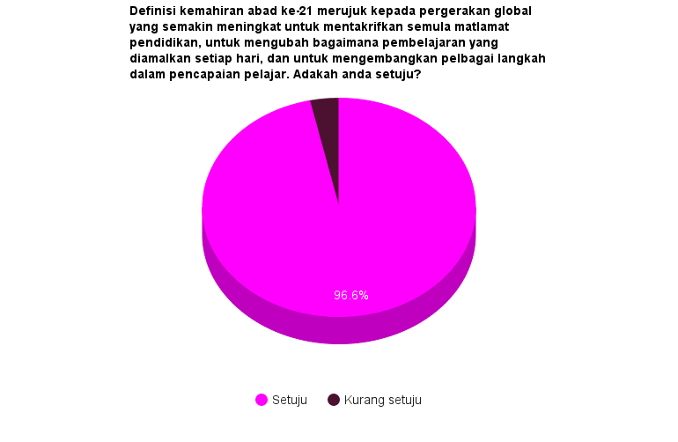
Diagram 2.1
Berdasarkan defini kemahiran abad ke 21 yang telah diberikan, majoriti daripada responden menunjukkan jawapan setuju iaitu sebanyak 96.6 % manakala selebihnya menyakatan tidak setuju.
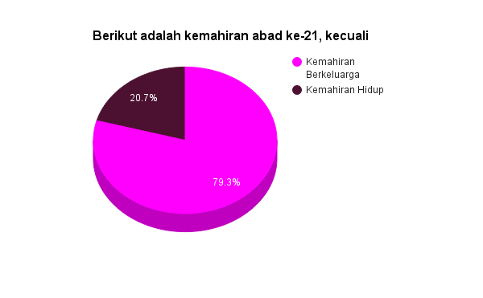
Diagram 2.2
Daripada keseluruhan responden, 79.3% menyatakan kemahiran berkeleuarga terkecuali daripada kemahiran abad ke 21 manakala hanya 20.7% sahaja menyatakan kemahiran hidup terkecuali daripada kemahiran abad ke 21.
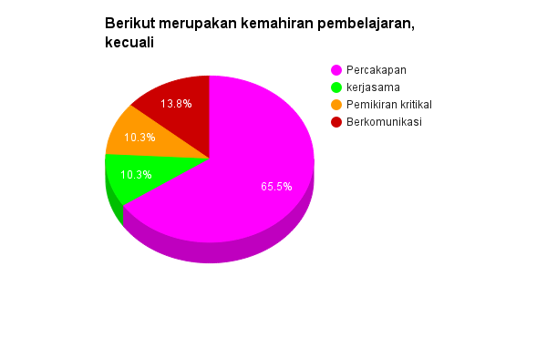
Diagram 2.3
Berdasarkan carta pai diatas, 65.5% menjawab percakapan manakala jawapan kerjasama dan pemikiran kritikal berkongsi kuantiti responden iaitu 10.3%. Jawapan berkomunikasi pula adalah 13.8% daripada keseluruhan responden. Ini menunjukkan majoriti daripada responden menjawab percakapan.
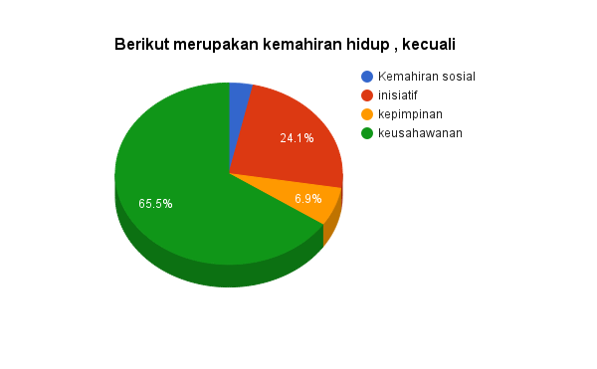
Diagram 2.4
Berdasarkan jawapan daripada carta pai di atas, majoriti daripada responden menjawab keusahawan terkecuali daripada kemahiran hidup iaitu 65.5 peratus manakala 24.1% daripada responden menjawab inisiatif. Responden yang menjawab kepimpinan hanya 6.9% dan selebihnya menjawab kemahiran sosial.

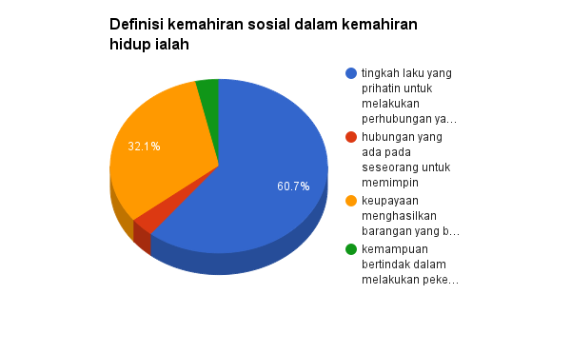
Diagram 2.5
Majoriti daripada responden iaitu 60.7% menjawab tingkah laku yang prihatin untuk melakukan perhubungan yang efektif adalah definisi bagi kemahiran sosial manakal 32.1 peratus daripada responden menjawab keupayaan menghasilkan barangan yang berkualiti. Responden selebihnya menjawab kemampuan bertindak dalam melakukan pekerjaan dan hubungan yang ada pada seseorang untuk memimpin.

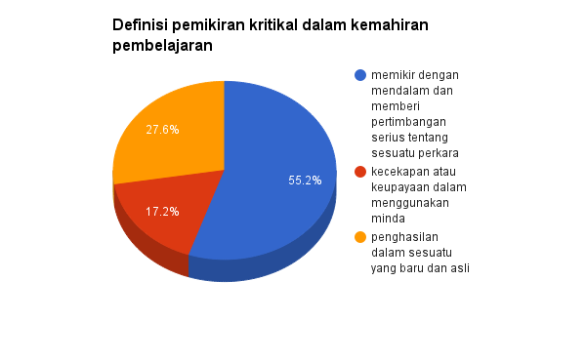
Diagram 2.6
Berdasarkan carta pai di atas, 55.2% menjawab definisi pemikiran kriktikal ialah memikir dengan mendalam dan memberi pertimbangan serius tentang sesuatu perkara manakala 27.6% menjawab penghasilan dalam sesuatu yang baru dan asli adalah definisi bagi pemikiran kritikal. 17.2 % daripada responden memberi jawapan kecekapan atau keupayaan dalam menggunakan minda.
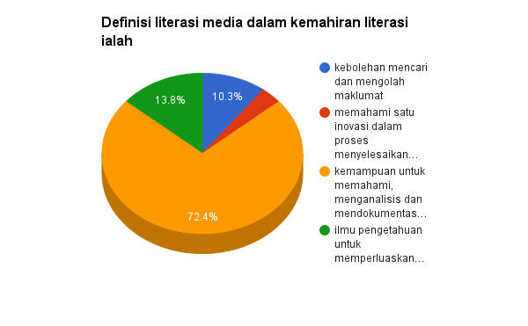
Diagram 2.7
Responden yang menjawab kemampuan untuk memahami, menganalisis dan mendokumentasi pencitraan media sebagai definisi literasi media adalah 72.4% manakala 13.8% daripada responden menjawab ilmu pengetahuan untuk memperluaskan kemampuan seseorang . 10.3% daripada responden pula menjawab kebolehan mencari dan mengolah maklumat dan selebihnya menjawab memahami satu inovasi dalam proses menyelesaikan masalah.
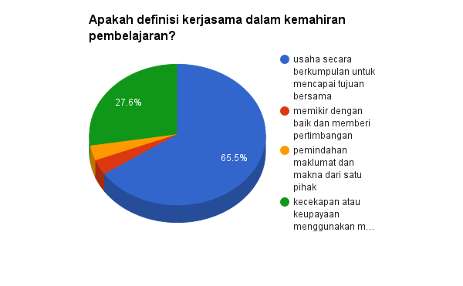
Diagram 2.8
Cartai pai menunjukkan 65.5% daripada responden menyatakan bahawa definisi kerjasama dalam kemahiran pembelajaran ialah usaha secara berkumpulan untuk mencapai tujuan yang sama. manakala 27.6% daripada responden menyatakan definisinya ialah kecekapan atau keupayaan menggunakan minda. Selebihnya menyatakan pemindahan maklumat dan makna dari satu pihak dan memikir dengan baik dan memberi pertimbangan
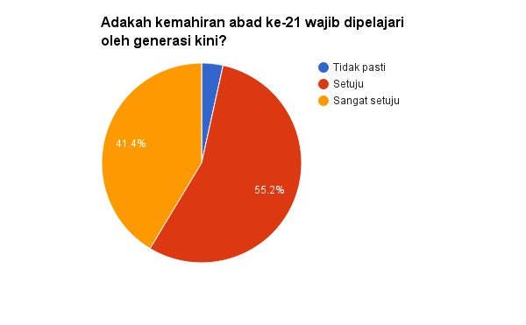
Diagram 2.9
Daripada 30 orang responden yang menjawab soal selidik ini, 51.4% menyatakan bahawa sangat setuju kemahiran abad ke 21 wajib dipelajari oleh generasi kini manakala 55.2 % daripada responden menyatakan setuju dan selebihnya tidak pasti.

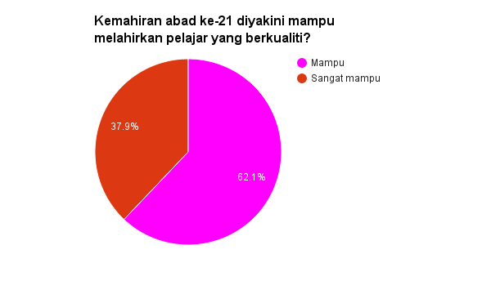
Diagram 2.10
Merujuk carta pai di atas, secara keseluruhannya 62.1% daripada responden menyatakan bahawa kemahiran Abad ke 21 ini diyakini sangat mampu melahirkan pelajar yang berkualiti manakala 37.9% daripada responden menyatakan kemahiran abad ke 21 ini diyakini mampu melahirkan pelajar yang berkualiti.

Perbincangan

Berdasarkan data yang telah dianalisis, secara keseluruhanya majoriti daripada responden iaitu pelajar tahun 1 Fakulti Pendidikan UKM faham dan peka tentang kemahiran abad ke 21. Majoriti daripada responden menjawab dengan betul dan memilih definisi yang tepat tentang kemahiran-kemahiran yang ada dalam Kemahiran abad ke 21. Selain itu, mereka juga menunjukkan kefahaman yang baik tentang Kemahiran Abad ke 21 ini.

Namun begitu, terdapat segelintir daripada responden kurang memahami tentang kemahiran abad ke 21. Kebarangkalian mungkin , mereka keliru dan tidak mendapat penerangan sebaiknya tentang kemahiran abad ke 21 ini. Oleh itu, pihak yang bertanggungjawab perlu memberi penerangan dan kefahaman kepada pelajar Fakulti Pendidikan tentang kemahiran-kemahiran yang ada dalam Kemahiran Abad ke 21 ini sekaligus mereka dapat menguasai kemahiran-kemahiran tersebut. Sejajar dengan salah satu soalan dalam soal selidik kami iaitu adakah kemahiran abad ke 21 ini wajib dipelajari oleh generasi kini ? Majoriti daripada responden telah menjawab setuju dan sangat setuju. Jadi, kemahiran abad ke 21 ini wajar sampaikan kepada pelajar Fakulti Pendidikan UKM.

Kesimpulannya, kemahiran abad ke 21 ni sangat penting bagi generasi masa kini dalam menempuh kehidupan yang penuh cabaran pada abad ke 21 ini. Dengan adanya kemahiran abad ke 21 ini seorang pelajar diyakini mampu menjadi pelajar yang berkualiti.

Penutup

Natijahnya, paradigma baru pendidikan telah mengubah pola kemahiran daripada yang biasa kepada yang lebih mencabar dan berkesan seperti kemahiran abad ke 21. Pola pembelajaran lebih menarik untuk penyediaan generasi celik masa hadapan. Untuk itu, Universiti Kebangsaan Malaysia dilihat mampu memberi kemahiran abad ke 21 melalui kursus berkaitan. Para graduan tahun satu dilihat mampu memahami konsep kemahiran abad ke 21. Pembelajaran akan lebih kontekstual dan efektif. Kemahiran yang diwujudkan dalam kemahiran abad ke-21 ini sejajar dengan perkembangan yang dialami oleh negara dalam bidang pendidikan. Kemahiran ini penting dalam menuntut kemajuan yang dapat mencapai matlamat pendidikan pada alaf 21 yang merangkumi pelbagai aspek.

